千年营造，创意新生
互联网+文化创意产品

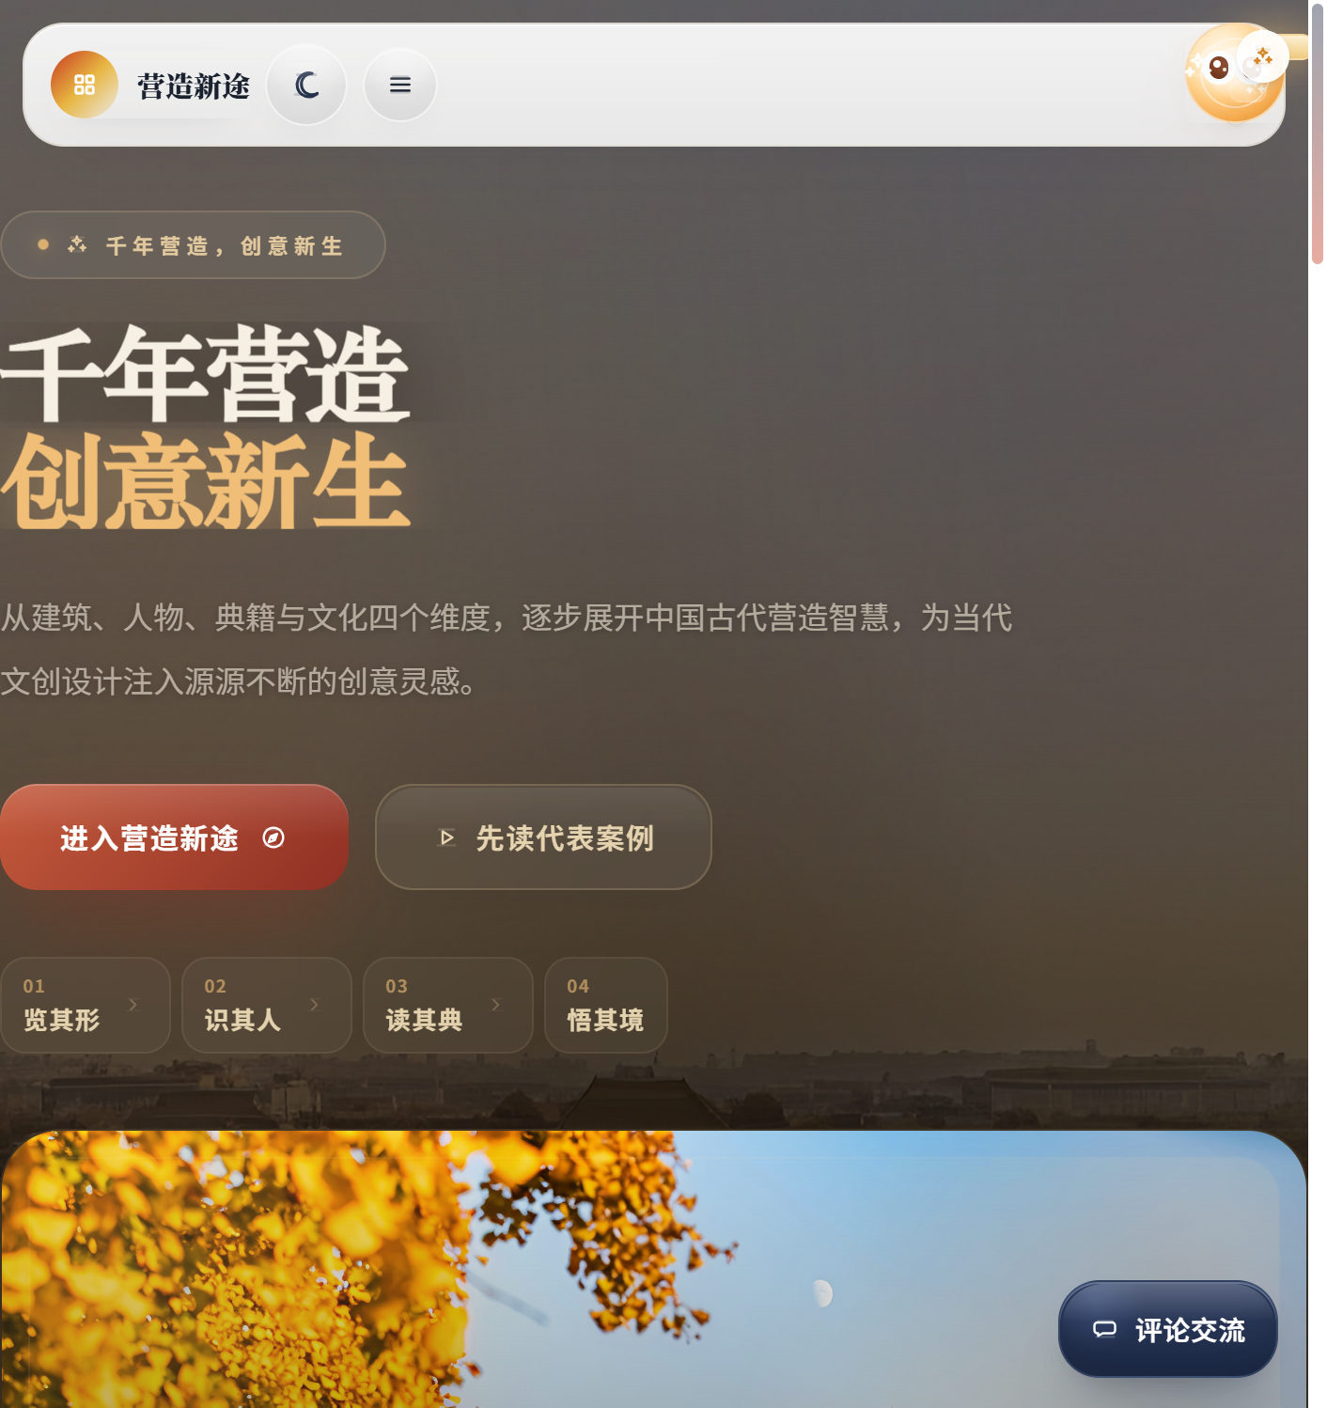
图1：项目首页界面 —— 展示了四大核心模块的入口设计

项目背景
中华传统建筑承载着千年历史文化，是古人智慧与审美的结晶。但在当下，这些宝贵的文化遗产面临传播困境：知识体系复杂难懂，年轻一代缺乏认知渠道，现有的数字化内容形式单一。我们希望通过互联网技术，让传统建筑文化以更生动、更有趣的方式走进大众生活。

项目内容
项目围绕"营造新途"主题，搭建了一个综合性的传统建筑文化传播平台。主要包含四大板块：
- • 营造华章：精选代表性建筑案例，从空间格局、形制差异到营造秩序，深入浅出地解读传统建筑之美
- • 匠门群星：讲述古代工匠、设计者的故事，展现建筑背后的人与协作体系
- • 营造经纬：梳理营造典籍、图档与核心术语，让纸上知识活起来
- • 居游有境：探讨礼制、园林、聚落与生活场景的关联，构建完整的文化图景

创新之处
我们打破了传统的知识传播模式，采用沉浸式体验设计，让用户能够：
- • 通过互动式学习路径，循序渐进地建立对传统建筑的认知
- • 借助视觉化呈现，直观感受不同建筑类型的特色与差异
- • 从建筑到文化，理解传统营造智慧如何融入当代生活

应用价值
项目响应国家文化强国战略，致力于推动中华优秀传统文化的创造性转化与创新性发展。通过互联网平台，让更多人了解、喜爱并传承传统建筑文化，为文创设计提供丰富的灵感来源。

项目负责人：[姓名] 联系方式：[电话/邮箱]

